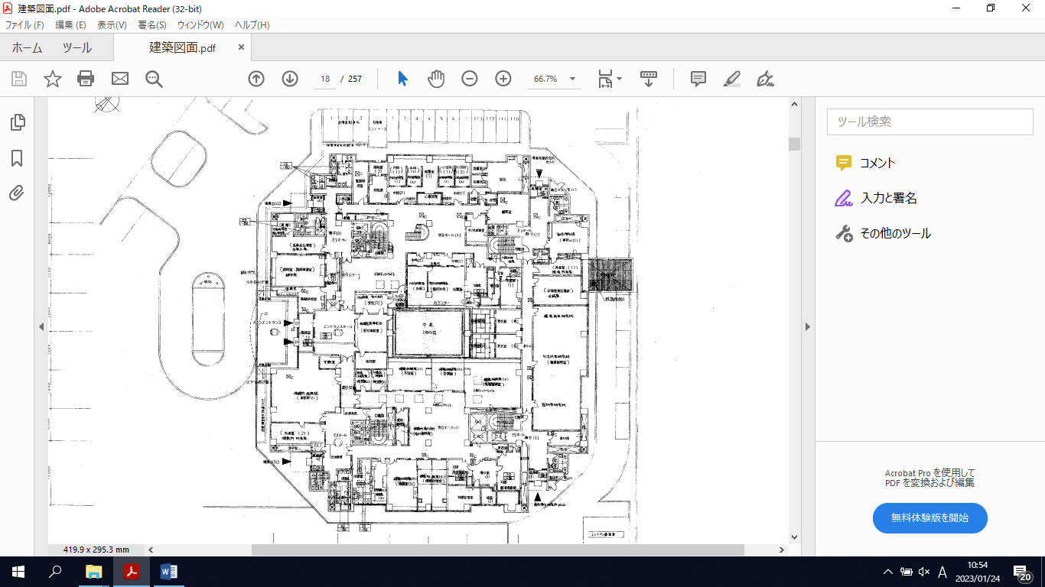

エレベーター１基

内法：W1,500×D2,500×H2,300

開口：W1,200×H2,100

【別紙２－２】「現庁舎搬出ルート図（EV込み）

搬出動線

搬出口

エレベーター２基

内法：W1,600×D1,350×H2,300

開口：W900×H2,100